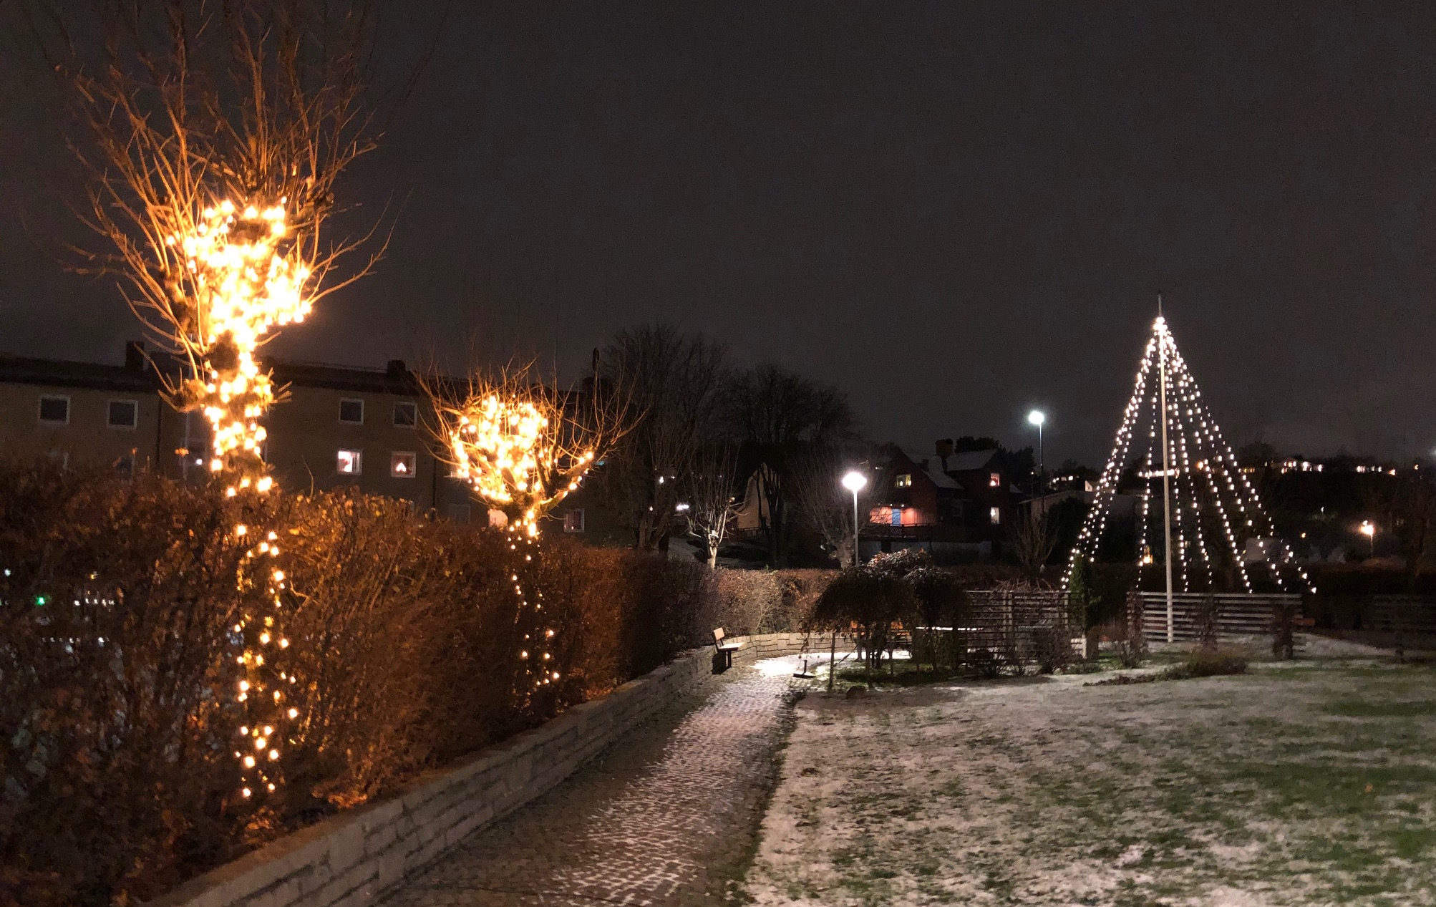Styrelsen önskar alla i föreningen
en God Jul och ett Gott Nytt År

Låt oss hjälpas åt under helgerna
Levande ljus är vackert i vintermörkret. För er egen och andra säkerhet ber vi er samtidigt att vara särskilt vaksamma med hur ni hanterar både öppen eld och brandsäkerhet.
Här är några påminnelser som kanske kan komma väl till pass.
– Kontrollera att brandvarnaren fungerar. Se efter var du har din brandfilt och din brandsläckare.
– Tänk på att den vanligaste orsaken till bränder i juletid inte är levande ljus. De flesta bränderna startar istället i fläkten, ofta efter att långkok som julskinka och knäck får stå på obevakade för länge.
– Tänk på hur du placerar alla levande ljus och lämna inte rummet där levande ljus fortfarande brinner. Använd mossa som är preparerad och därmed inte lättantändlig.
– Använd sunt förnuft och tänk efter före.
Bry er om varandra
I och med att många är bortresta över jul- och nyår så ber vi er som är hemma att hålla extra utkik efter personer som inte verkar ha något egentligt ärende i våra hus. Släpp inte in obekanta, var noga med att stänga ordentligt i trapp- och cykelrum. LÄmna aldrig ut portkoden. Vår gemensamma uppmärksamhet kan göra skillnaden.

Julbelysning i trädgårdarna
Som vanligt har vi satt upp julbelysning för att skapa lite julstämning och bidra till allas trivsel. Passa på att njuta av de vackra lamporna och skänk en tacksamhetens tanke till vår vaktmästare Anders som kämpat med att få allt på plats.

Ingen avgiftshöjning nästa år
Styrelsen har under hösten arbetat med budgeten för nästa år. Där ingår beslut som satsningar bland annat på ett nytt låssystem för ytterdörrarna. Vi kan också berätta, vilket kan vara en glad nyhet för alla, att det inte kommer att bli någon avgiftshöjning under det kommande året.

Extra stämma efter nyår
Då vi höll stämman genom poströstning i våras så återstår det några frågor som behöver hanteras. Styrelsen kommer därför att utlysa en extra stämma in på det nya året. På dagordningen kommer det att stå val av valberedning och möjligen fyllnadsval till styrelsen, då två suppleanter sålt sina lägenheter och flyttat. Fundera på om du känner någon du skulle vilja nominera. Mer information, med datum och instruktioner, kommer efter nyår.

Att notera när det gäller tvättstugorna och torkrummen
Det har varit problem med några av torkrummen. Styrelsen arbetar på att byta ut gamla avfuktare som har tjänat ut. Samtidigt har vi noterat att det varit incidenter där boende utnyttjat torktider de inte har rätt till eller inte tömt torkrummen i tid till nästa brukare. Inom kort kommer vi att skicka ut instruktioner för tvättstugan så att alla ska vara medvetna om vilka regler som gäller.

Styrelsen önskar alla en fridfull helg

